მომხმარებლების მართვა
სისტემაში განსაზღვრულია მომხმარებლების შემდეგი როლები:
- ადმინისტრატორი
- პროვაიდერი დაწესებულება
- საზოგადოებრივი ჯანდაცვის ცენტრი

როლების მოდიფიკაციას მომხმარებლების მართვის მოდული არ ითვალისწინებს, თუმცა შესაძლებელია მომხმარებლების გაერთიანება სხვადასხვა ჯგუფში
მომხმარებლების ადმინისტრირება შესაძლებელია მთავარი მენიუს შესაბამის ელემენტზე გადასვლით .
მომხმარებელთა მართვის მოდულზე გადასვლის შემდეგ იცვლება მთავარი მენიუ და წარმოადგენს მხოლოდ მომხმარებლების მართვის ინსტრუმენტების პანელს (სურათი 1). პანელი შემდეგი კომპონენტებისგან შედგება:
- მოდულები
  - სამართავი მოდულების სია
- ჯგუფები
  - მომხმარებლების ჯგუფების მართვა
- მომხმარებლები
  - მომხმარებლების სია
- ატრიბუტების სქემები
  - მომხმარებლების ატრობუტები
- რესურსების მართვა
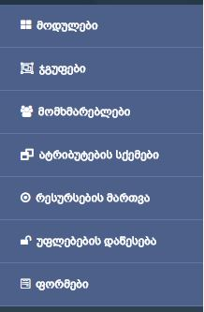
  - რესურსები, რომლებზეც უნდა განესაზღვროს წვდომა მომხმარებლებს
სურათი 1 მომხმარებელთა მართვის ინსტრუმენტების მენიუ
- უფლებების დაწესება
  - რესურსებზე წვდომების განსაზღვრა
- ფორმები
  - ფორმების მართვის პანელზე დაბრუნება
ადმინისტრირების გვერდზე გადასვლის შემდეგ ავტომატურად ჩანს სისტემაში უკვე არსებული მომხმარებლების მონაცემები ცხრილის სახით (სურათი 2).
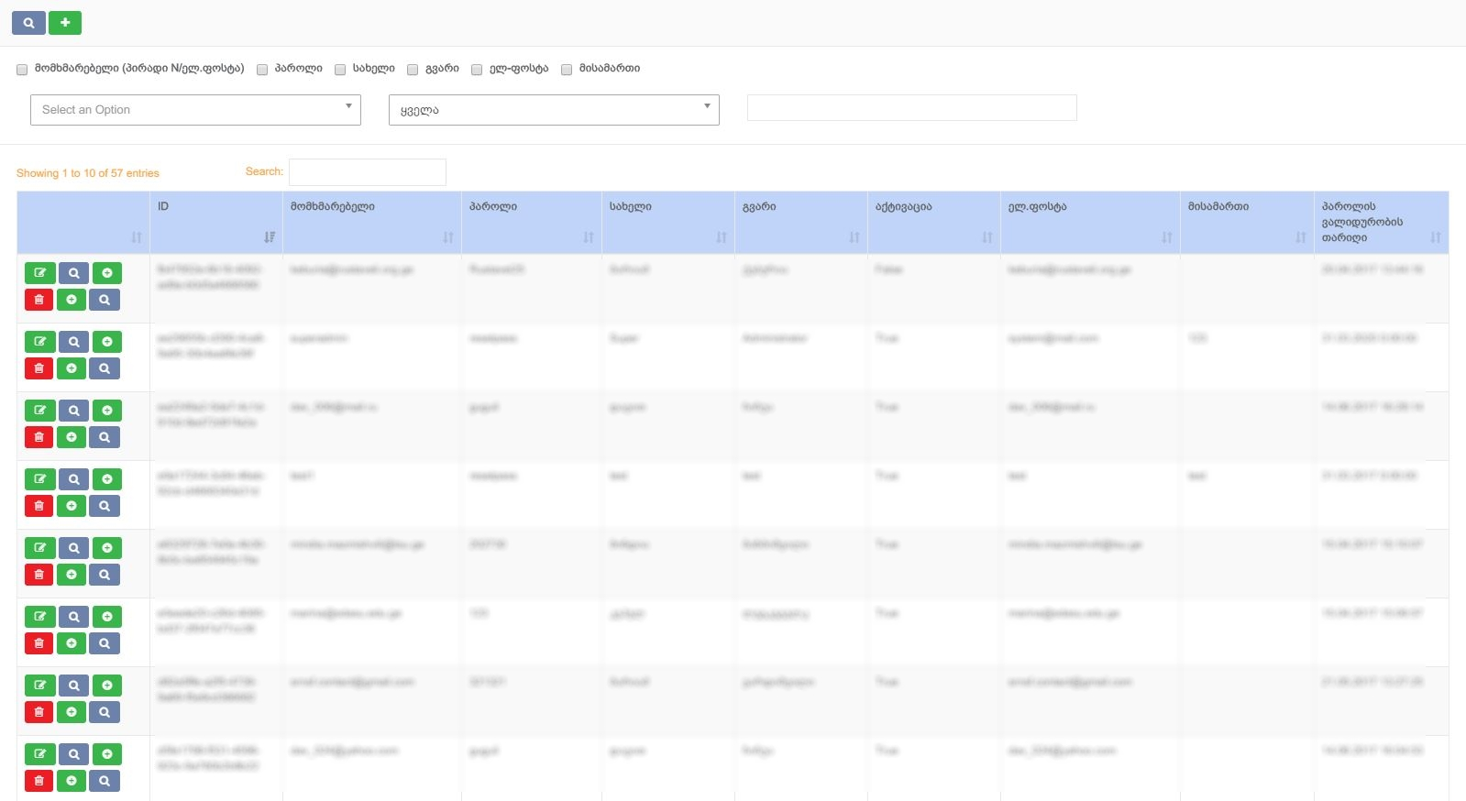
1

1
2

2
3

3
4

4
5

5
6

6
7

7
8

8
9

9
10

10
11

11
12

12
13

სურათი 113
სურათი 2. მომხმარებლების სია: (1) მომხმარებლის ძებნა (2) მომხმარებლის დამატება (3) მომხმარებლის ძებნის პარამეტრები (4) მომხმარებლის სტატუსი ფილტრი (აქტიური/პასიური) (5) მომხმარებლის ძებნის ველი (6) მომხმარებლის სწრაფი ძებნის ველი (7) სორტირება (8) რედაქტირება (9) მომხმარებლის მონაცემების დათვალიერება (10) მომხმარებლისთვის მესიჯის დამატება (11) მომხმარებლის წაშლა (12) ატრიბუტების დამატება (13) (14) ატრიბუტების ნახვა (13 და 14 განკუთვნილია სისტეის პროგრამისტებისთვის)

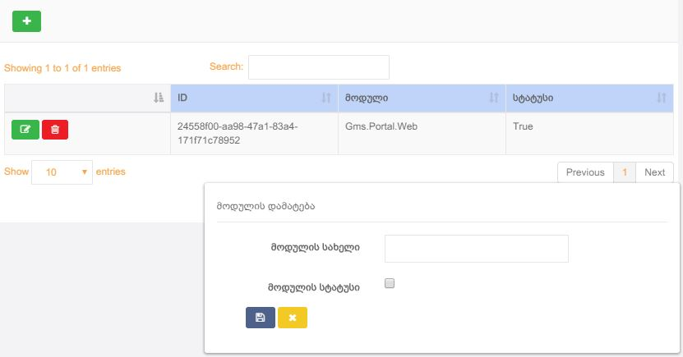
სურათი 3. მოდულების მართვა: (1) მოდულის დამატება (2) მოდულის ძებნის ველი (3) მოდულის მონაცემების რედაქტირება (4) მოდულის წაშლა მომხმარებელთა მართვიდან (5) ახალი მოდულის სახელი (6) შენახვა (7) დახურვა (შენახვის გარეშე) (8) მოდულის სტატუსის მოდიფიკაცია
1

1
2

2
3

3
4

4
5

5
6

6
7

სურათი 27
8

8

მოდულები
ამ კომპონენტში ხდება იმ მოდულების დამატება, რომელთა მომხმარებლების მართვაც უნდა განხორციელდეს მომხმარებელთა მართვის მოდულით. კომპონენტი წარმოადგენს მოდულების მონაცემების სიას (სურათი 3). აღსანიშნავია, რომ მხოლოდ მოდულის დამატება არ უზრუნველყოფს მასზე წვდომას, შეიძლება მოდული იყოს სისტემაში, მაგრამ წვდომა იყოს გათიშიული. ეს შესაძლებელია მოდულის სტატუსის ცვლილებით - თუ სტატუსი მონიშნულია, მოდულზე შესვლა შესაძლებელია, წინააღმდეგ შემთხვევაში მოდული გათიშულია.

მომხმარებლების დამატება/რედაქტირება
სისტემაში მოდულის დამატების შემდეგ შესაძლებელი ხდება ამ მოდულში მომხმარებლების დამატებდა ადმინისტრირება. არსებული მომხმარებლების ძებნისთვის გამოიყენება ძიების პანელი, საიდანაც შესაძლებელია მომხმარებლების ძებნა რამდენიმე პარამეტრით (სურათი 4). ასევე, სიაში შესაძლებელია ნებისმიერი პარამეტრით მომხმარებლების სორტირება, სიის header-ის შესაბამის ველზე დაწკაპუნებით (როგორც ზრდადობის, ასევე კლებადობის მიხედვით.
მომხმარებლის დამატება შესაძლებელია შესაბამისი ღილაკით, რის შედეგადაც გამოჩნდება მომხმარებლის დამატების ინტერფეისი (სურათი 5). მომხმარებლის დამატების შემდეგ, თუ მითითებულია „აქტივაცია“, მომხმარებელი მიიღებს ელექტროუნული ფოსტით შეტყობინებას გააქტიურების შესახებ.
მომხმარებლის მონაცემების რედაქტირება ხორციელდება ზუსტად ისეთივე ინტრფეისით და პროცესით, როგორც ახალი მომხმარებლის დამატება.

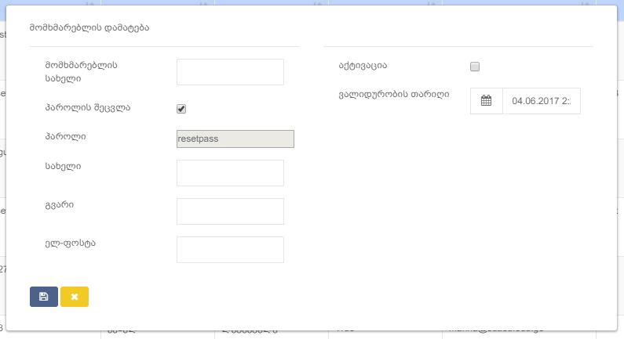
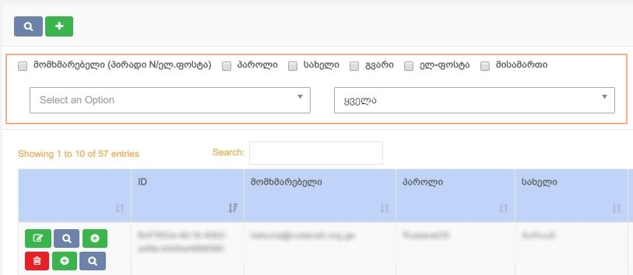
სურათი 5 ახალი მომხმარებლის დამატების ინტერფეისი: (1) მომხმარებლის სახელი (userame, რომლითაც უნდა გაიაროს ავტორიზაცია) (2) თუ მონიშნულია აქტივაციის გარეშე მომხმარებელი ვერ შევა სისტემაში (3) პაროლის შეცვლის აუცილებლობის პარამეტრი (4) მომხმარებლის ვალიდურობის ვადა (-მდე) (5) დროებითი პაროლი (6) სახელი (7) გვარი (8) ელ-ფოსტა (9) შენახვა (10) დახურვა (შენახვის გარეშე)
1

1
2

2
3

3
4

4
5

5
6

6
7

7
8

8
9

9
10

სურათი 310
სურათი 4. მომხმარებლის ძებნის პარამეტრები

ჯგუფები
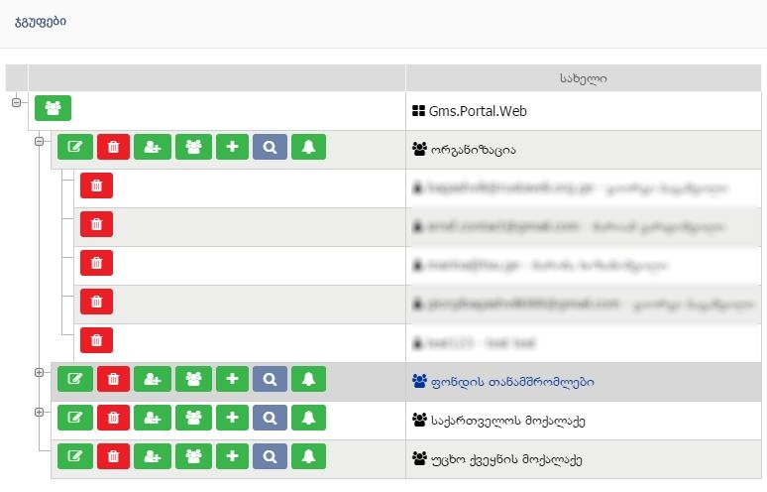
მომხმარებლების გაერთიანება შესაძლებელია სხვადასხვა ჯგუფში, მათი ადმინისტრირების გასამარტივებლად და წვდომების დაწესებისთვის. მენიუს ამ განყოფილებიდან შესაძლებელია არსებულ ჯგუფებში მომხმარებლების დამატება და რედაქტირება (სურათი 6). ყველა ჯგუფში ასევე შესაძლებელია ქვეჯგუფის შექმნაც სუპერადმინისტრატორის როლის მომხმარებლით.
1

1
2

2
4

4
5

5
6

6
8

8
3

3
7

7
სურათი 6. მომხმარებლების ჯგუფები: (1) მომხმარებელთა ახალი ჯგუფის დამატება (2) ჯგუფის რედაქტირება (3) ჯგუფის წაშლა (4) ჯგუფში მომხმარებლის დამატება (5) ახალი ქვეჯგუფის დამატება (6) ატრიბუტის დამატება (7) ატრიბუტის ნახვა (8) მესიჯი ჯგუფის მომხმარებლებთან (9) ჯგუფუდან მოხმარებლის ამოშლა
9

სურათი 4. მომხმარებლების ჯგუფები: (1) მომხმარებელთა ახალი ჯგუფის დამატება (2) ჯგუფის რედაქტირება (3) ჯგუფის წაშლა (4) ჯგუფში მომხმარებლის დამატება (5) ახალი ქვეჯგუფის დამატება (6) ატრიბუტის დამატება (7) ატრიბუტის ნახვა (იხ. თავი 1.4) (8) მესიჯი ჯგუფის მომხმარებლებთან (9) ჯგუფუდან მოხმარებლის ამოშლა9

ატრიბუტების სქემები
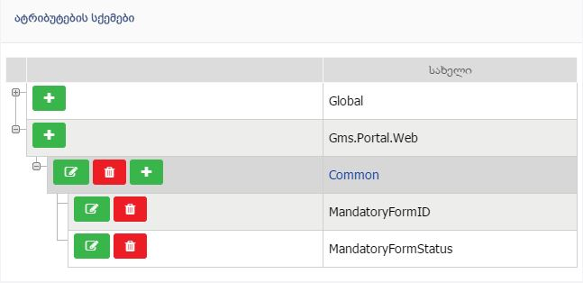
მომხმარებლის ატრიბუტები წარმოადგენს პროგრამისტისთვის საჭირო ელემენტს და ადმინისტრირების პროცესისთვის წვდომადი არ არის. ატრიბუტები იძლევა დამატებითი სისტემური ვალიდაციების შესაძლებლობებს - მაგალითათ მათი გამოყენებით შესაძლებელია მეცნიერის სისტემაში ავტორიზაციის პროცესში შემოწმდეს დაკონფირმებულია თუ არა რეგისტრაციის პროფილი.
სურათი 7 ატრიბუტების სქემები: (1) ახალი სქემის დამატება (2) სქემის რედაქტირება (3) სქემის წაშლა (4) სქემაში ატრიბუტის დამატება (5) ატრიბუტის რედაქტირება (6) ატრიბუტის წაშლა სქემიდან
1

1
2

2
3

3
4

4
5

5
6

6
იმისთვის, რომ შესაძლებელი იყოს მომხმარებელთა ჯგუფზე ატრიბუტის დამატება, ატრიბუტი ჯერ უნდა შეიქმნას და აღიწეროს ატრიბუტების სქემაში (სურათი 7).

რესურსების მართვა
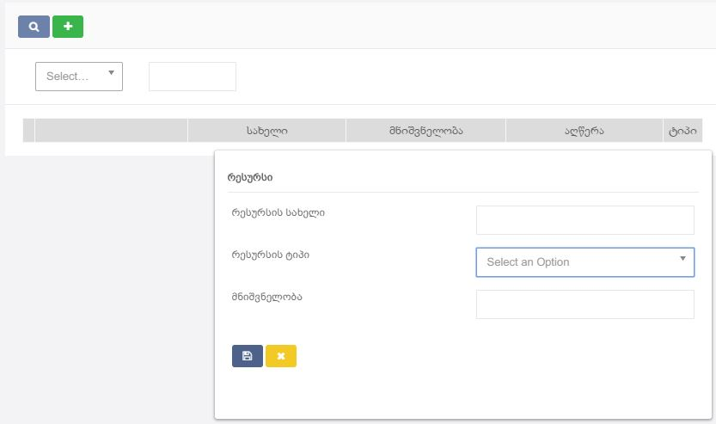
რესურსები წარმოადგენს სისტემის იმ ობიექტებს, რომელებზეც საჭიროა განისაზღვროს მომხმარებლების წვდომები (დაწესდეს უფლებები). ამისთვის რესურსი ჯერ უნდა შეიქმნას სისტემაში (სურათი 8).
სურათი 8. რესურსის დამატების ინტერფეისი: (1) რესურსის ძებნა (2) რესურსის დამატება (3) რესურსის საძიებო ველი (4) რესურსის სახელი (5) რესურსის ტიპი (6) რესურსის აღწერა (7) შენახვა (8) დახურვა (შენახვის გარეშე) (9) რესურსის ტიპის არჩევა (გლობალური/პროექტის)
2

2
1

1
3

3
4

4
5

5
6

6
7

7
8

8
9

სურათი 59
რესურსი წარმოადგენს სისტემის ნებისმიერ კომპონენტს: ინტერფეისის ელემენტი, ფონური (background) სერვისი და სხვა. რესურსები შეიძლება იყოს ორი ტიპის: 1. გლობალური, რომელიც გამოიყენება სისტემის ყველა მოდულის/პროექტის მასშტაბით და 2. ლოკალური, რომელიც გამოიყენება მხოლოდ კერძო პროექტის ჭრილში. რესურსების ნახვა და მართვა შესაძლებელია რესურსების ცხრილიდან (სურათი 9).

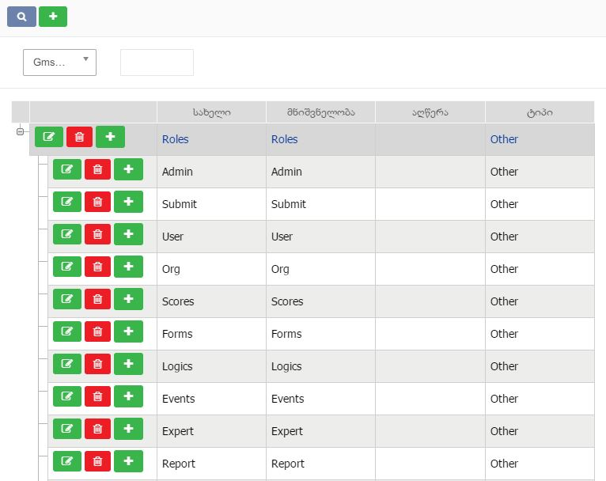
3

3
2

2
1

სურათი 61
სურათი 9. ლოკალური რესურსების ცხრილი (პროექტი: Gms.Portal.Web): (1) რესურსის რედაქტირება (2) რესურსის წაშლა (3) რესურსის დამატება

უფლებების დაწესება
რესურსების შექმნის შემდეგ შესაძლებელია მათზე წვდომების გაწერა მომხმარებელთა ჯგუფების მიხედვით. მაგრამ, პირველ რიგში საჭიროა არსებული პროექტის/მოდულის არჩევა (სურათი 10), რის შემდეგაც გამოჩნდება უფლებების გაწერის ინტერფეისი ამ მოდულისთვის შექმნილი მომხმარებელთა ჯგუფებითა და რესურსებით. უფლებების გაწერის ინტერფეისი 3 ძირითადი კომპონენტისგან შედგება:
- მომხმარებელთა ჯგუფი
- რესურსები
- უფლებები
  - ნახვა: შესაძლებელია რესურსის მხოლოდ დათვალიერება
  - დამატება: შესაძლებელია ახალი რესურსის დამატება, მაგრამ შეუძლებელია არსებულის რედაქტირება ან წაშლა
  - რედაქტირება: შესაძლებელია მხოლოდ არსებული რესურსის რედაქტირება, მაგრამ არა ახალი რესურსის დამატება ან არსებულის წაშლა
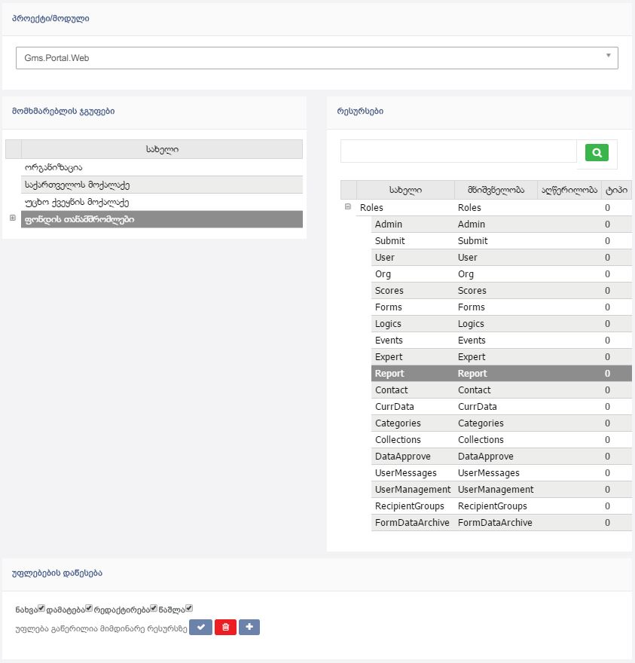
  - წაშლა: შესაძელებელია არსებული რესურსის წაშლა, მაგრამ არა ახლის დამატება ან არსებულის რედაქტირება
სურათი 10. უფლებების დაწესების ინტერფეისი (1) მომხმარებელთა ჯგუფები (2) რესურსები (3) უფლებები (4) პროექტი/მოდული (5) უფლებების დაწესება (6) უფლებების წაშლა (7) უფლებების დამატებითი ატრიბუტების დაწესება (permission attributes, განკუთვნილია პროგრამისტისთვის)

სურათი 7. უფლებების დაწესების ინტერფეისი (1) მომხმარებელთა ჯგუფები (2) რესურსები (3) უფლებები (4) პროექტი/მოდული (5) უფლებების დაწესება (6) უფლებების წაშლა (7) უფლებების დამატებითი ატრიბუტების დაწესება (permission attributes, განკუთვნილია პროგრამისტისთვის)
1

1
2

2
3

3
4

4
5

5
6

6
7

7
ინტერფეისის კომპონენტები დინამიურია, რაც იმას ნიშნავს, რომ მომხმარებლის არჩევისას ავტომატურად იტვირთება მომხმარებლის შესაბამისი რესურსების სია, ხოლო რესურსის შერჩევისას არჩეული მომხრებლისთვის არჩეულ რესურსზე განსაზღვრული უფლებები ავტომატურად ჩნდება. მაგალითად, სურათი 10-ზე ნაჩვენებია, რომ ფონდის თანამშრომლებში შემავალ მომხმარებელს, Report რესურსზე აქვს სრული წვდომა.

